Отчёт по лабораторной работе №7

Поиск файлов. Перенаправление ввода-вывода. Просмотр запущенных процессов

Матвеева Анастасия Сергеевна

Содержание

# Цель работы

Целью данной работы является oзнакомление с инструментами поиска файлов и фильтрации текстовых данных. Приобретение практических навыков: по управлению процессами (и заданиями), по проверке использования диска и обслуживанию файловых систем.

# Задачи лабораторной работы

Задачи:

1. Изучить потоки ввода и вывода.
2. Изучить конвейер.
3. Изучить команду поиска файлов.
4. Изучить команду, позволяющую найти указанную строку символов.
5. Изучить команды по проверке использования диска.
6. В ходе работы использовать эти команды и интерпретировать их вывод.

# Выполнение лабораторной работы

1. Входим в систему, используя свой логин и пароль.
2. Для того, чтобы записать в файл file.txt названия файлов, содержащихся в каталоге /etc, использую команду «ls –a /etc > file.txt». Далее с помощью команды «ls -a ~ » file.txt» дописываю в этот же файл названия файлов, содержащихся в моем домашнем каталоге. Командой «cat file.txt» просматриваю файл, чтобы убедиться в правильности действий (рис. 1).

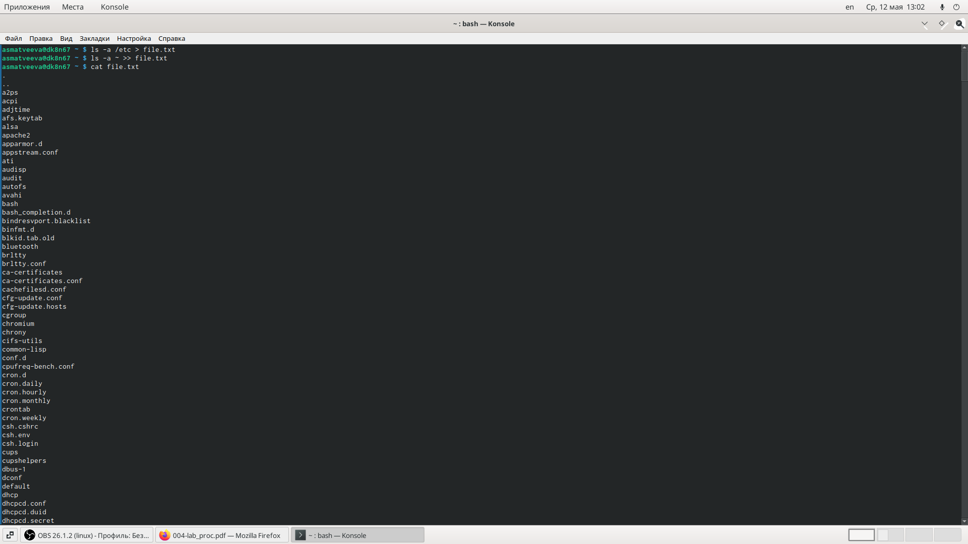

Figure 1: Использую команды ls –a /etc > file.txt, ls -a ~ » file.txt, cat file.txt

1. Вывожу имена всех файлов из file.txt, имеющих расширение .conf и записываюих в новый текстовой файл conf.txt с помощью команды «grep -e ‘.conf$’ file.txt> conf.txt». Командой «cat conf.txt» проверяю правильность выполненных действий (рис. 2).

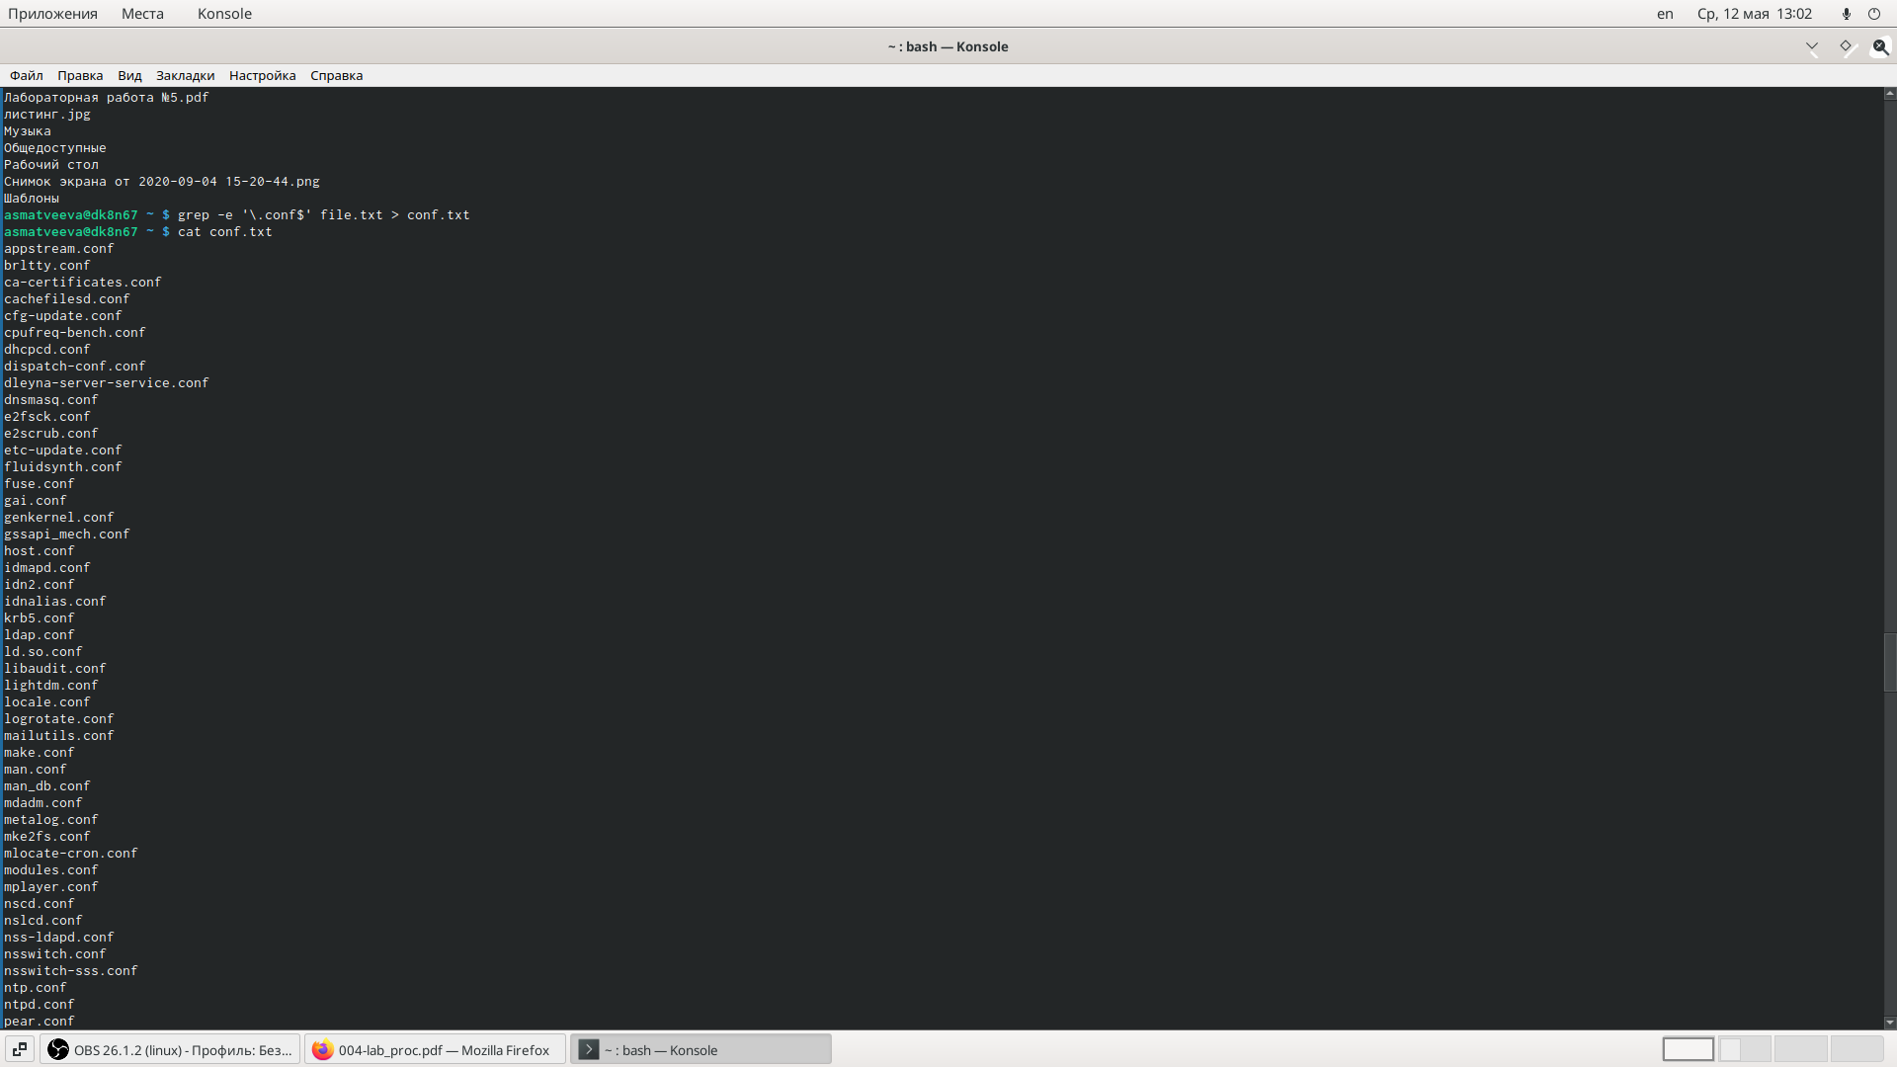

Figure 2: Использую команды grep -e ‘.conf$’ file.txt> conf.txt, cat conf.txt

1. Определить, какие файлы в моем домашнем каталоге имеют имена, начинающиеся с символа c, можно несколькими командами: «find ~ -maxdepth1 -name “c*” -print» (опция maxdepth1 необходима для того, чтобы файлы находились только в домашнем каталоге (не в его подкаталогах)), «ls ~/c*» и «ls –a ~ | grep c*» (рис. 3).

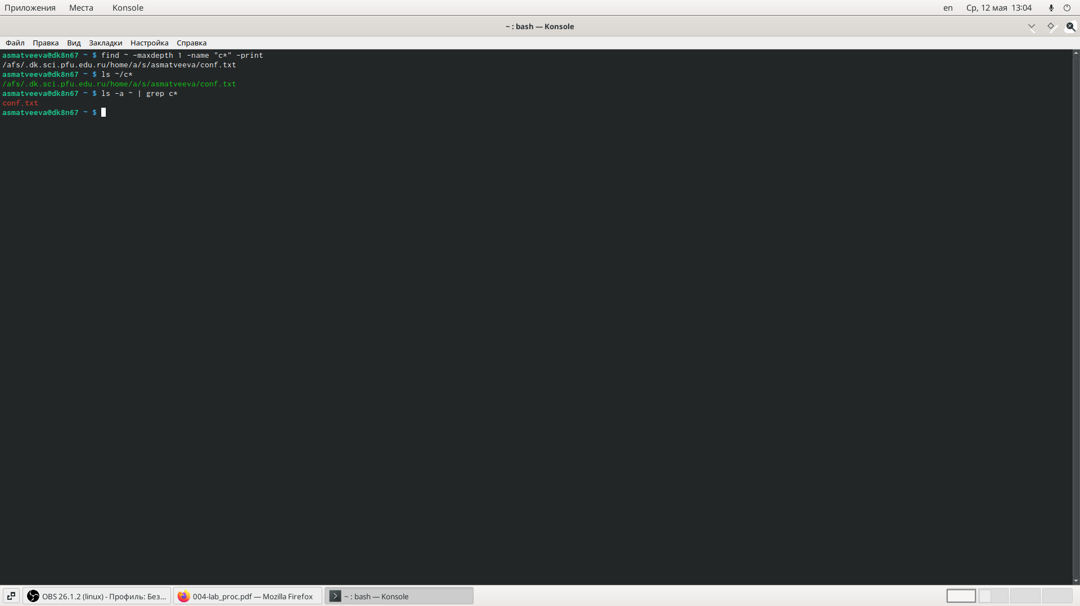

Figure 3: Использую команды find ~ -maxdepth1 -name “c*” -print, ls ~/c*,ls –a ~ | grep c*

1. Чтобы вывести на экран (постранично) имена файлов из каталога /etc, начинающиеся с символа h, воспользуемся командой «find /etc –maxdepth1 –name “h*” | less» (рис. 4, 5).

Figure 4: Использую команду find /etc –maxdepth1 –name “h*” | less

Figure 4: Использую команду find /etc –maxdepth1 –name “h*” | less

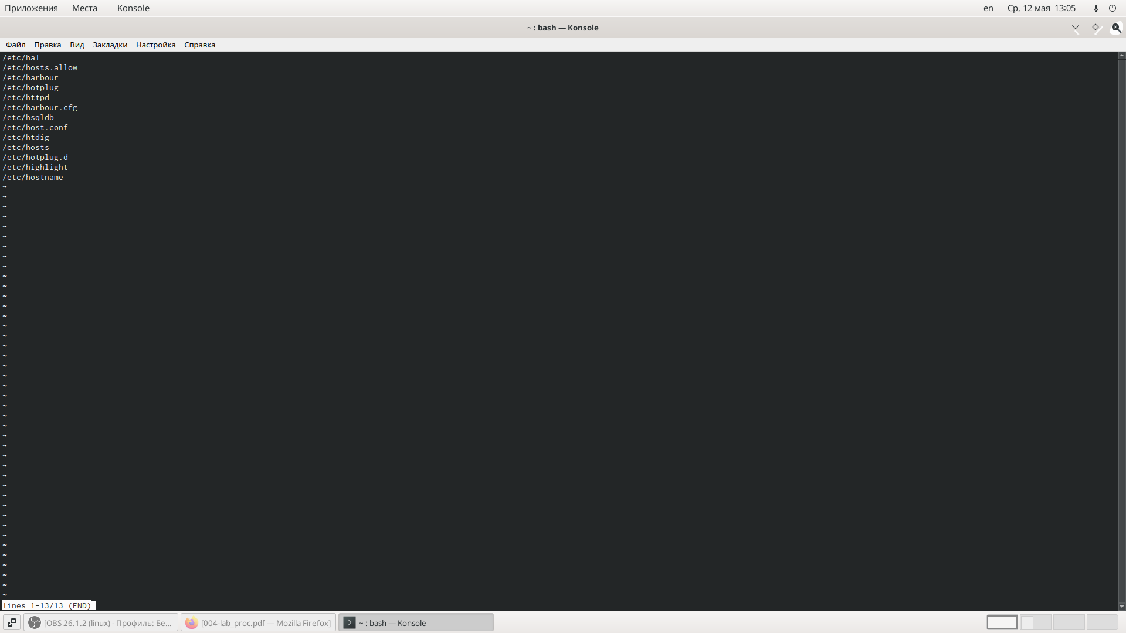

Figure 5: Вывод (постранично) имён файлов из каталога /etc, начинающиеся с символа h

1. Запускаю в фоновом режиме процесс, который будет записывать в файл ~/logfile файлы, имена которых начинаются с log, используя команду «find/ -name “log*” > logfile &»(рис. 6).Командой «cat logfile» проверяю выполненные действия (рис. 7, 8). Далее удаляю файл ~/logfile командой «rm logfile» (рис. 9).

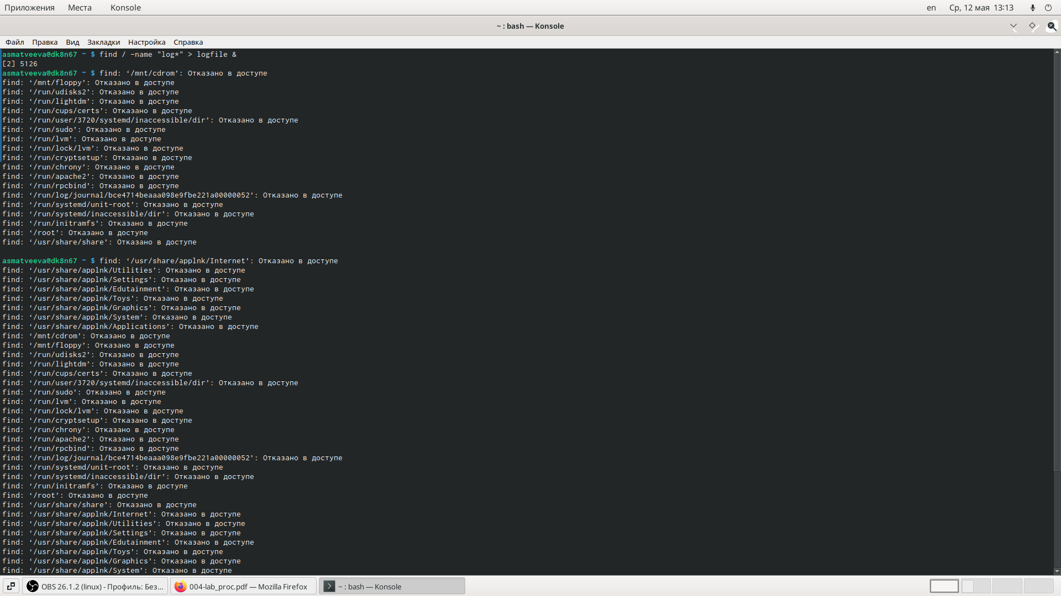

Figure 6: Использую команду find/ -name “log*” > logfile &

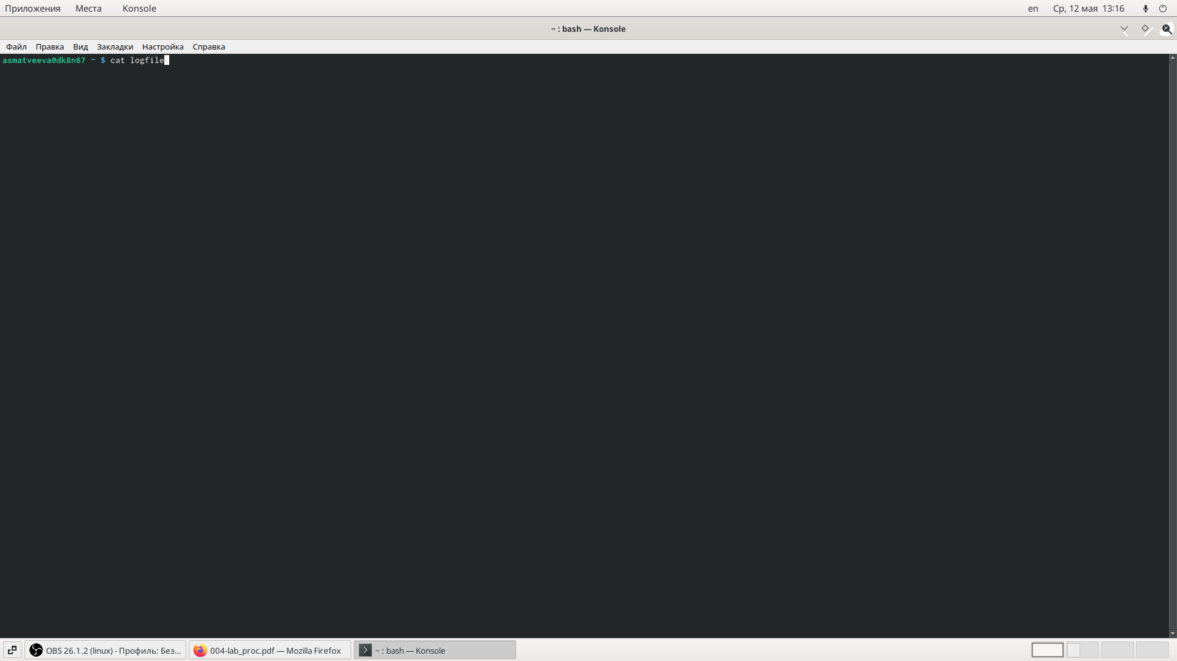

Figure 7: Использую команду cat logfile

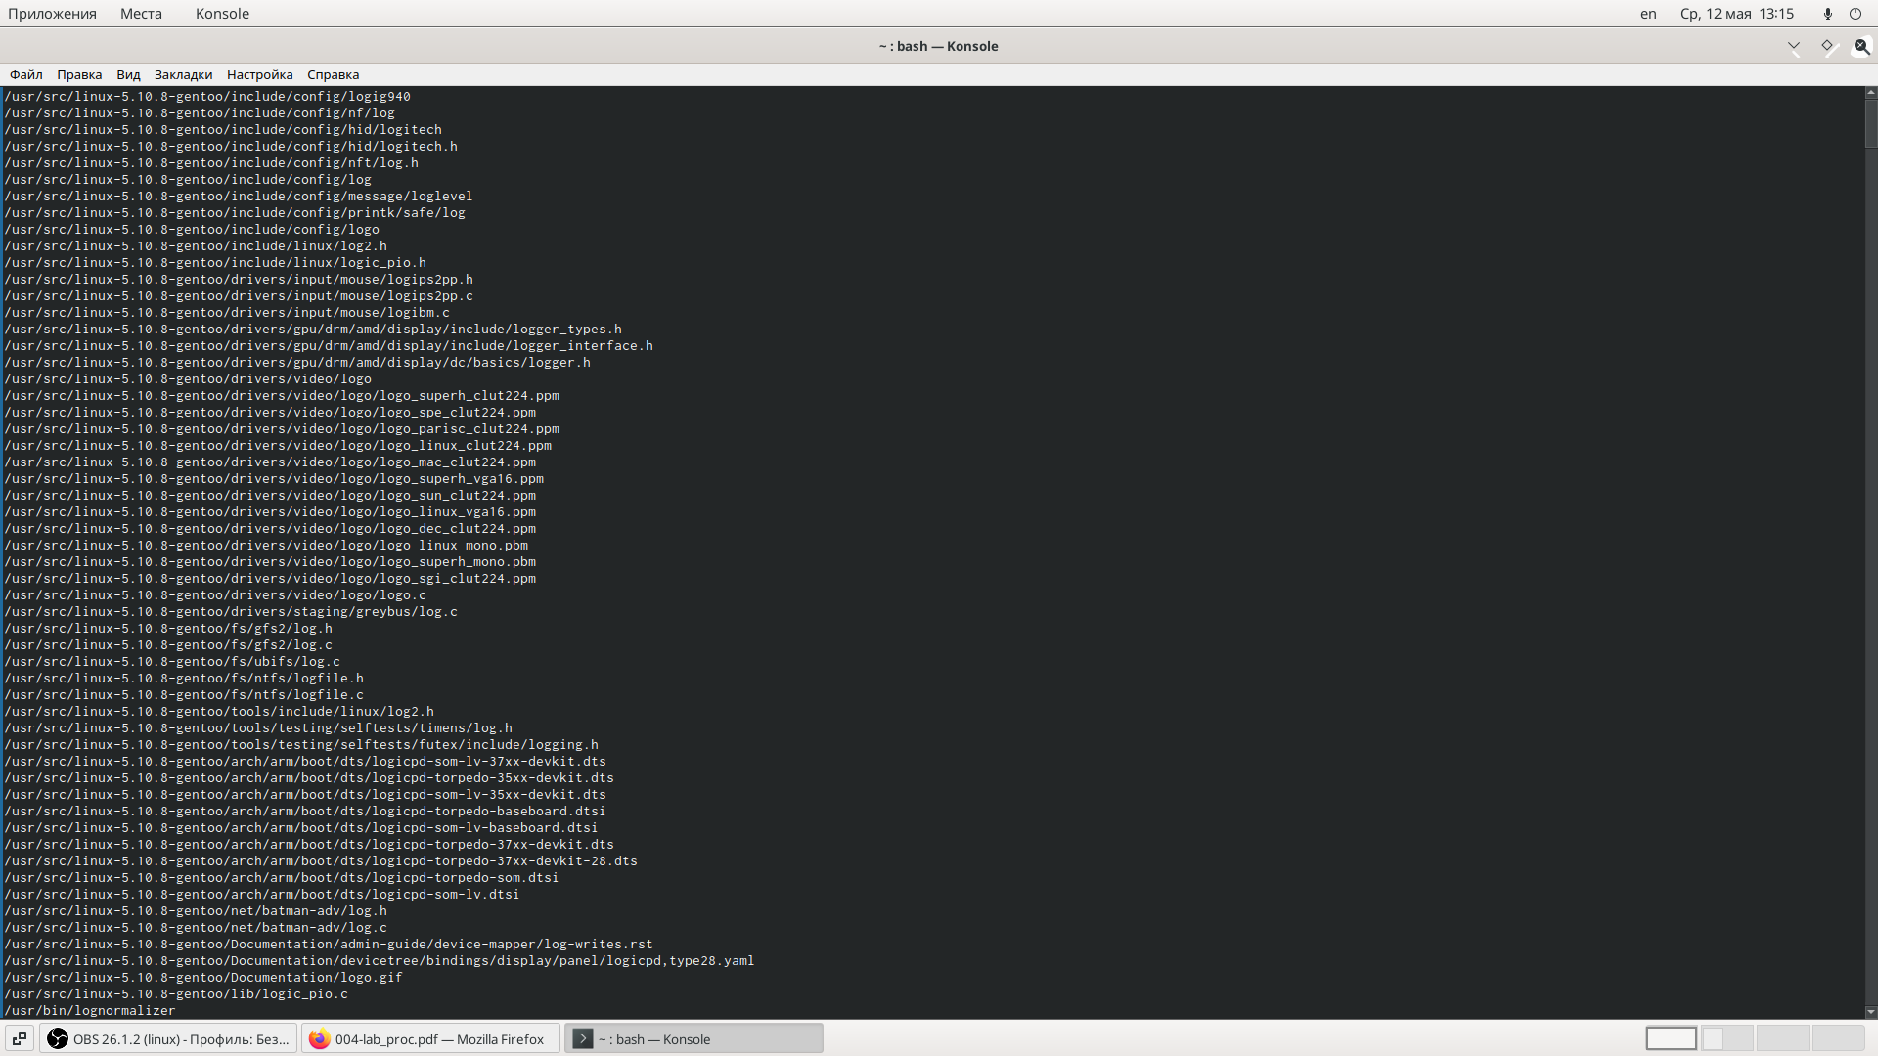

Figure 8: Использую команду cat logfile

Figure 9: Использую команду rm logfile

Figure 9: Использую команду rm logfile

1. Запускаю редактор gedit в фоновом режиме командой «gedit &» (рис. 10). После этого на экране появляется окно редактора.

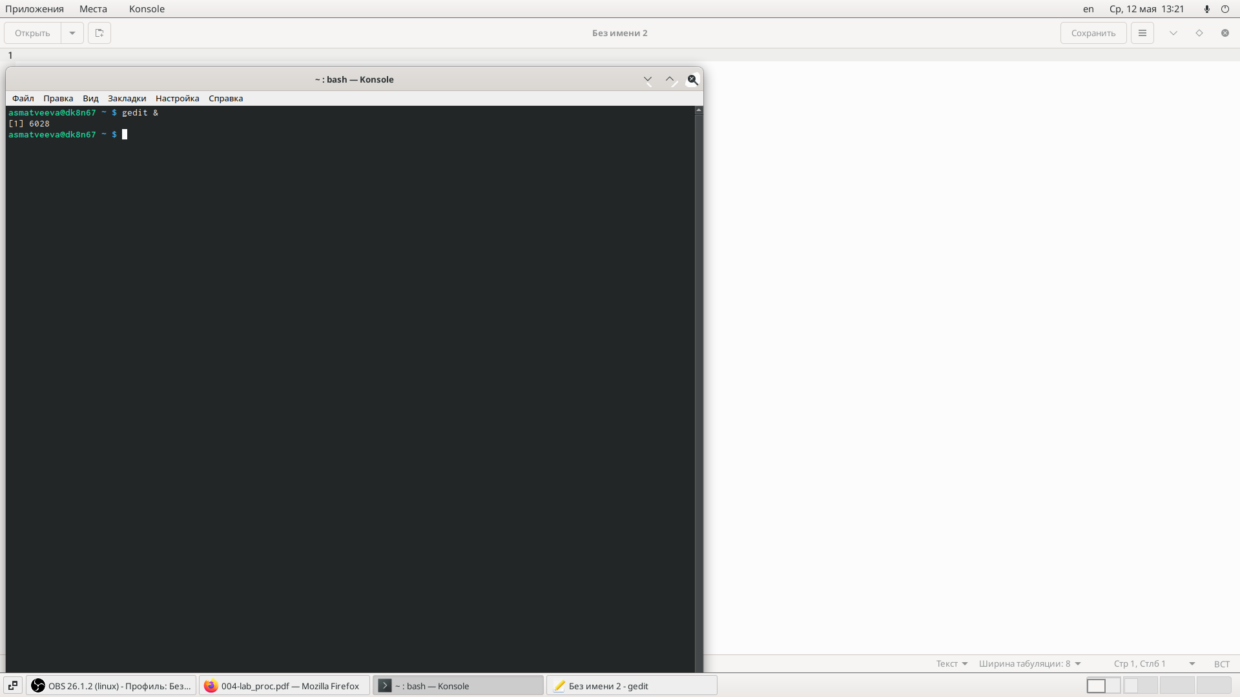

Figure 10: Использую команду gedit &

1. Чтобы определить идентификатор процесса gedit, использую команду «ps| grep-i“gedit”» (рис. 11). Из рисунка видно, что наш процесс имеет PID6028.Узнать идентификатор процесса можно также, используя команду «pidof gedit» или «pgrep gedit»

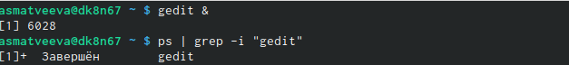

Figure 11: Использую команду ps| grep-i“gedit”

1. Прочитав информацию о команде kill с помощью команды «man kill», использую её для завершения процесса gedit (команда «kill6386») (рис. 12, 13)

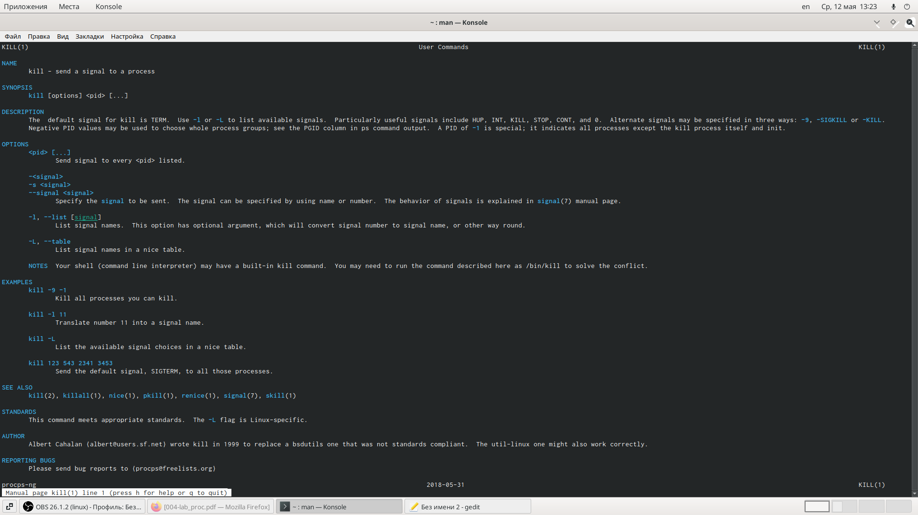

Figure 12: Использую команду man kill и открывается памятка о данной команде

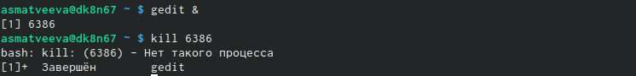

Figure 13: Использую команду kill6386 для завершения процесса gedit

1. C помощью команд «man df»и «man du» узнаю информацию по необходимым командам и далее использую их (рис. 14, 15, 16, 17).

df – утилита,показывающаясписок всех файловых систем по именам устройств, сообщает их размер, занятое и свободное пространство и точки монтирования. Синтаксис: df [опции]у стройство

du – утилита, предназначенная для вывода информации об объеме дискового пространства, занятого файлами и директориями. Она принимает путь к элементу файловой системы и выводит информацию о количестве байт дискового пространства или блоков диска, задействованных для его хранения.Синтаксис: du [опции] каталог_или_файл

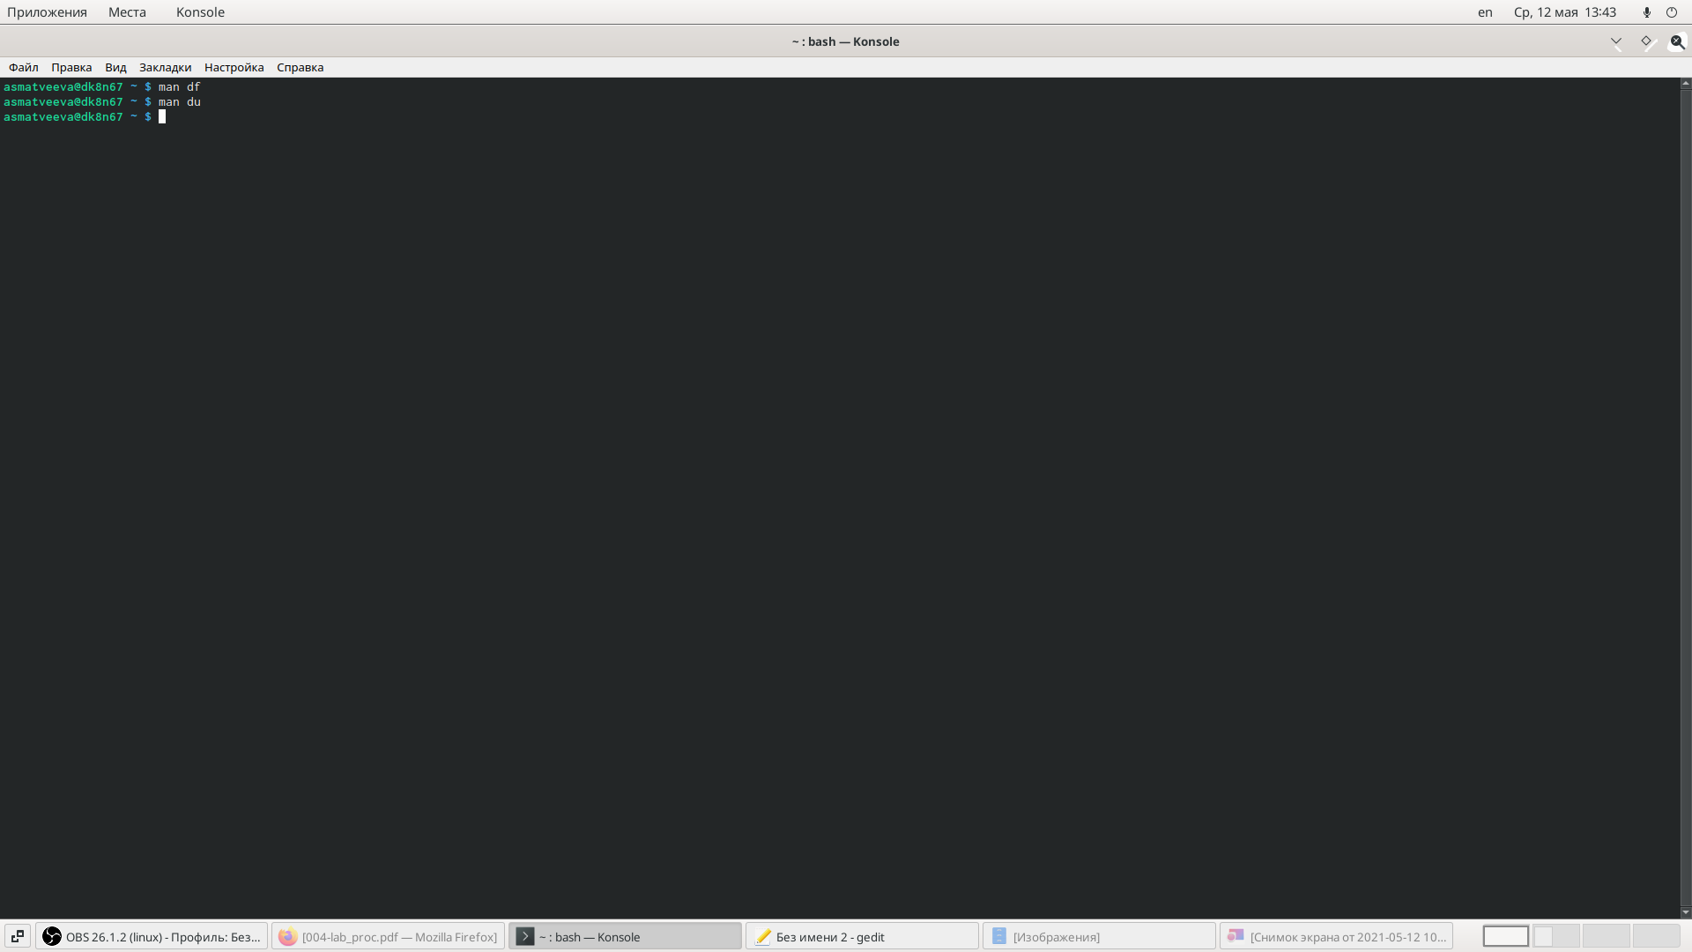

Figure 14: Использую команды man df и man du

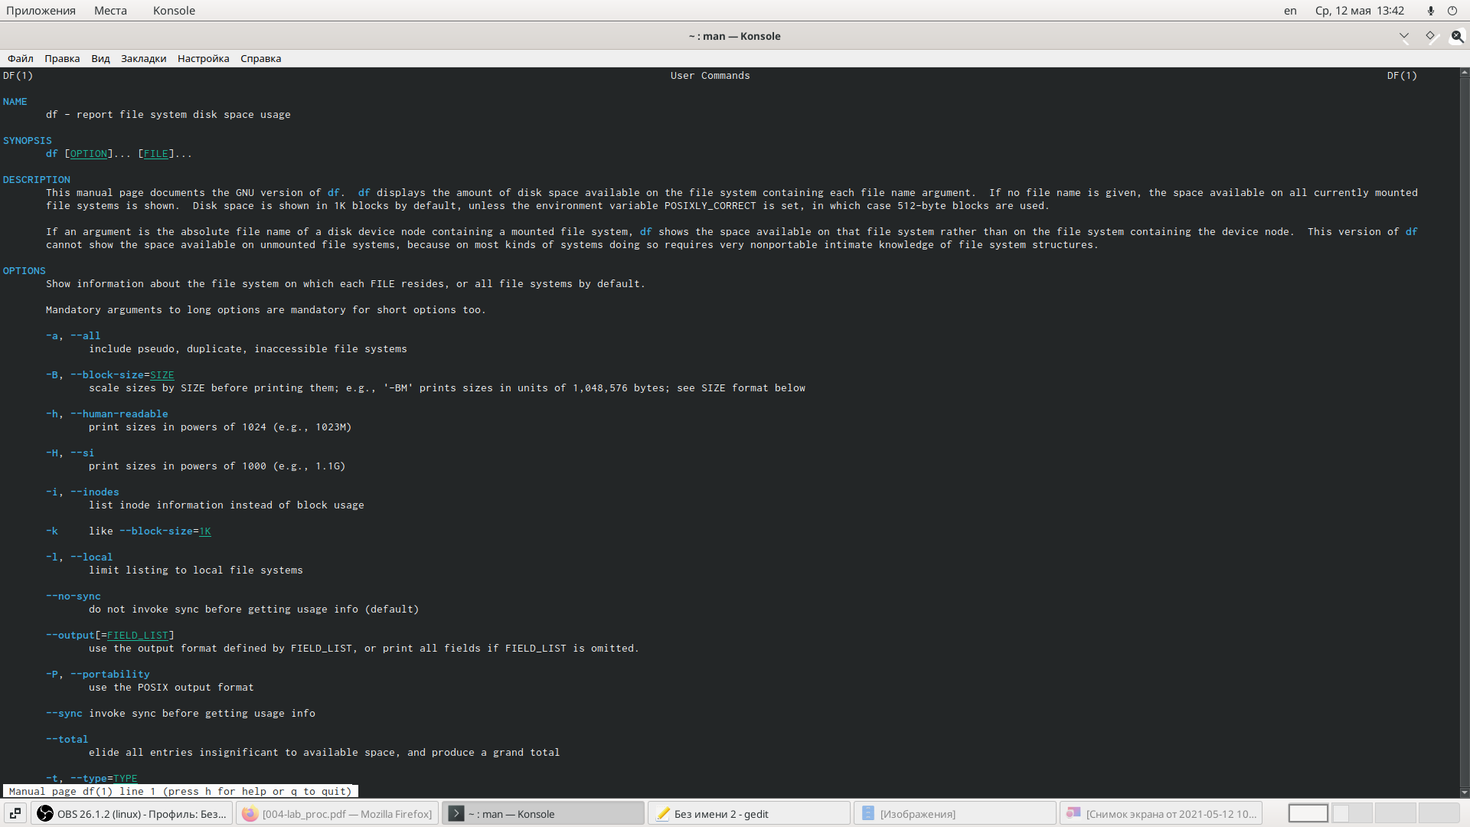

Figure 15: Памятка о команде df

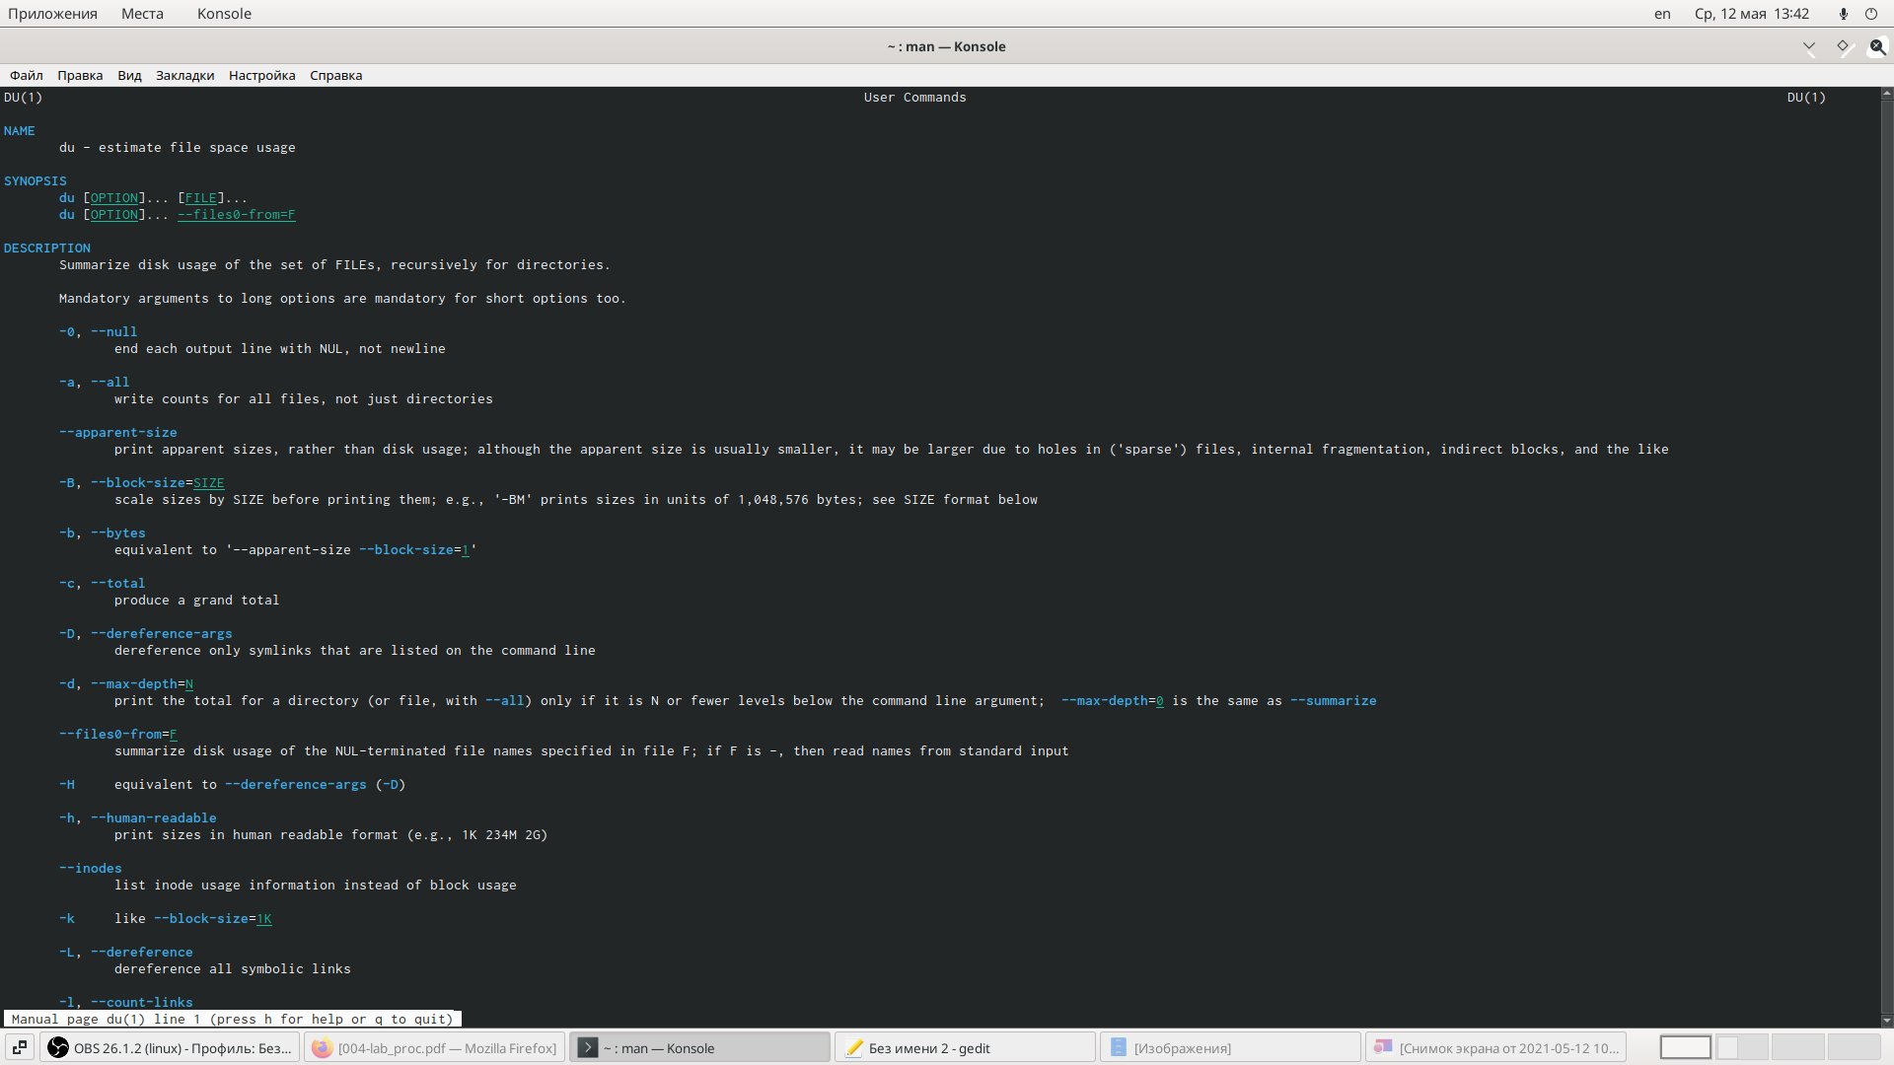

Figure 16: Памятка о команде du

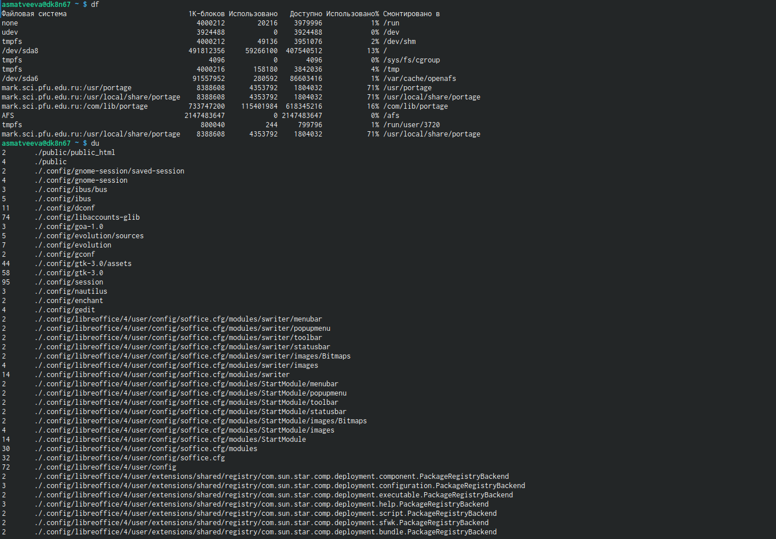

Figure 17: Использую команды df и du

1. Вывожу имена всех директорий,имеющихся в моем домашнем каталоге с помощью команды «find ~ -type d», предварительно получив информацию с помощью команды «man find» (рис. 18, 19)

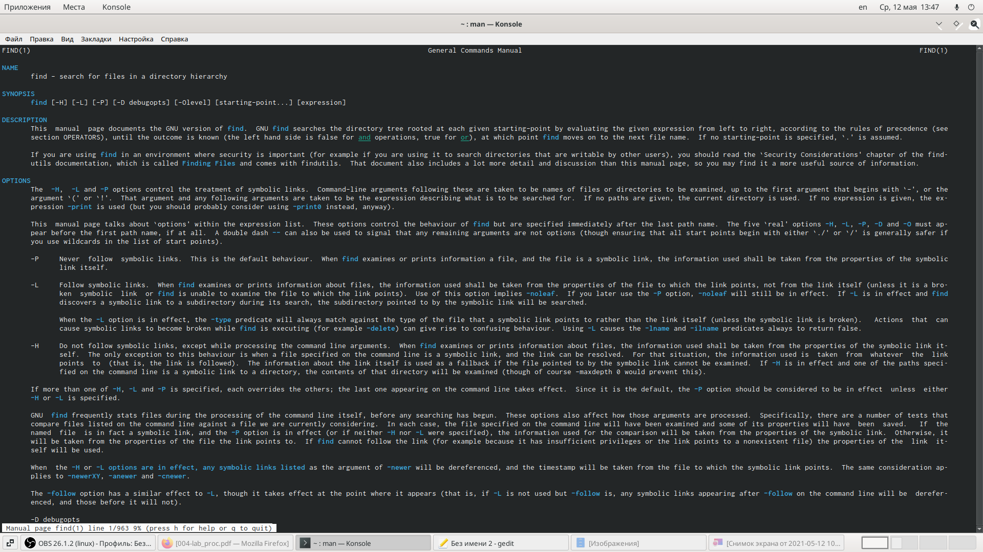

Figure 18: Использую команду man find и открывается памятка о данной команде

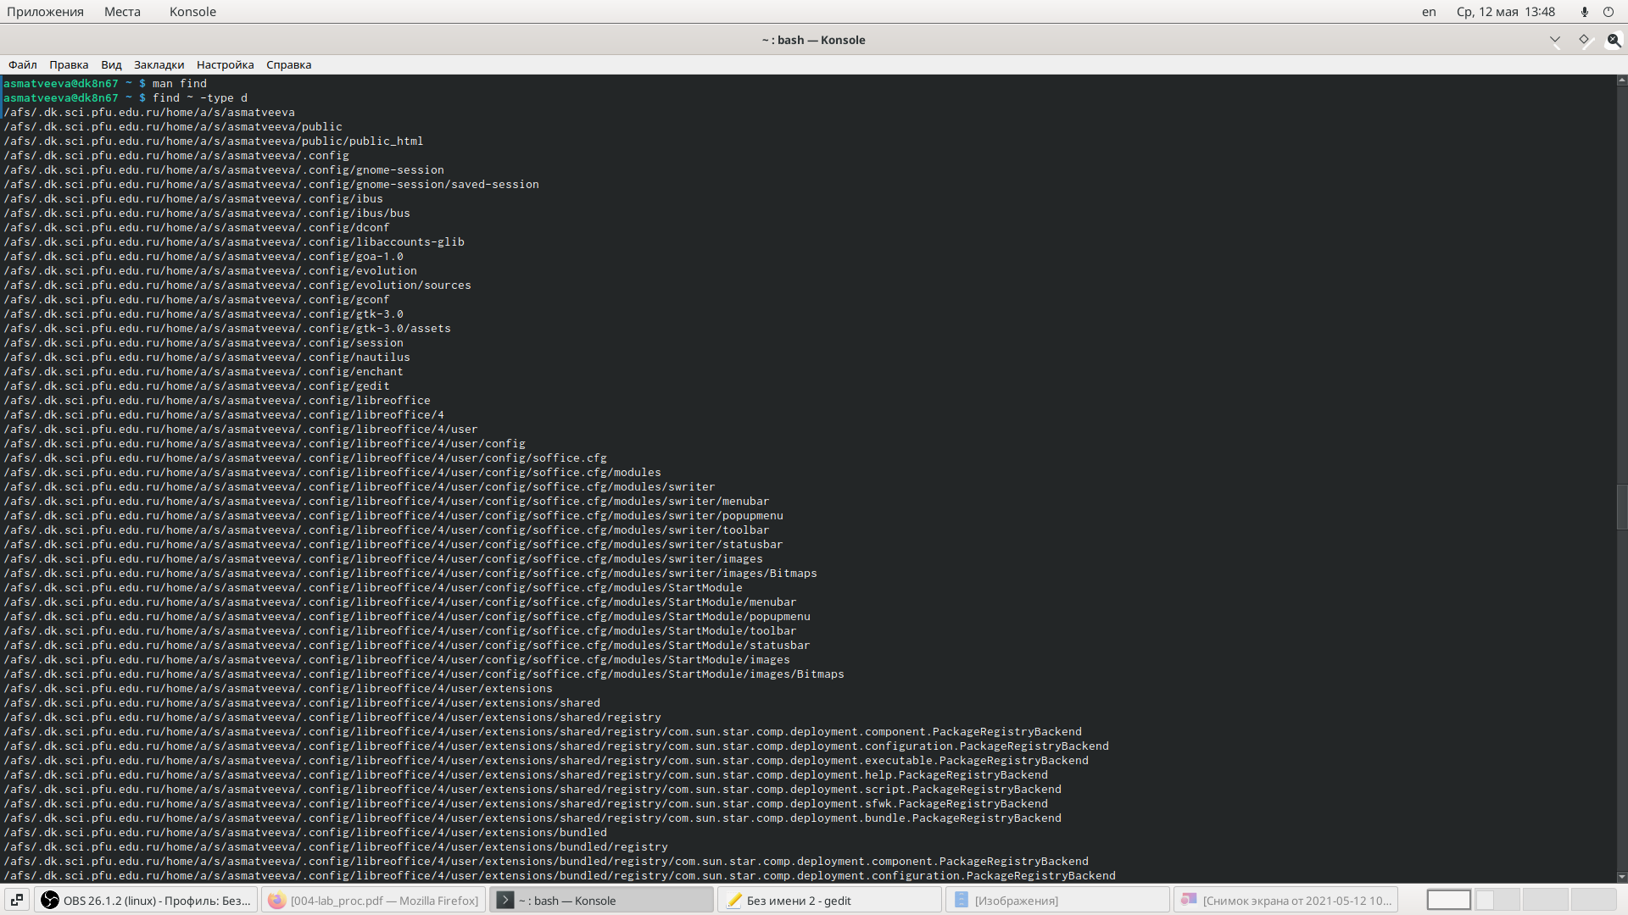

Figure 19: Использую команду find ~ -type d

# Выводы

В ходе выполнения данной лабораторной работы я изучила инструментыпоиска файлови фильтрации текстовых данных, а также приобрела практические навыки: по управлению процессами (и заданиями), по проверке использования диска и обслуживанию файловых систем.

# Ответы на контрольные вопросы

1. В системе по умолчанию открыто три специальных потока:

–stdin − стандартный поток ввода (по умолчанию: клавиатура), файловый дескриптор 0;

–stdout − стандартный поток вывода (по умолчанию: консоль), файловый дескриптор 1;

-stderr − стандартный поток вывод сообщений об ошибках (поумолчанию: консоль), файловый дескриптор 2.

Большинство используемых в консоли команд и программ записывают результаты своей работы в стандартный поток вывода stdout. 2. “>” - Перенаправление вывода в файл

“>>” - Перенаправление вывода в файл и открытие файла в режиме добавления (данные добавляются в конец файла)/

1. Конвейер (pipe) служит для объединения простых команд или утилит в цепочки, в которых результат работы предыдущей команды передаётся последующей.

Синтаксис следующий:

команда1|команда2 (это означает, что вывод команды 1 передастся на ввод команде 2)

1. Процесс рассматривается операционной системой как заявка на потребление всех видов ресурсов, кроме одного − процессорного времени. Этот последний важнейший ресурс распределяется операционной системой между другими единицами работы − потоками, которые и получили свое название благодаря тому, что они представляют собой последовательности (потоки выполнения) команд.

Процесс − это выполнение программы. Он считается активной сущностью и реализует действия, указанные в программе.

Программа представляет собой статический набор команд, а процесс это набор ресурсов и данных, использующихся при выполнении программы.

1. pid: идентификатор процесса (PID) процесса (processID), к которому вызывают метод

gid: идентификатор группы UNIX, в котором работает программа. 6. Любую выполняющуюся в консоли команду или внешнюю программу можно запустить в фоновом режиме. Для этого следует в конце имени команды указать знак амперсанда &.

Запущенные фоном программы называются задачами (jobs). Ими можно управлять с помощью команды jobs, которая выводит список запущенных в данный момент задач.

1. top − это консольная программа, которая показывает список работающих процессов в системе. Программа в реальном времени отсортирует запущенные процессы по их нагрузке на процессор.

htop − это продвинутый консольный мониторинг процессов. Утилита выводит постоянно меняющийся список системных процессов, который сортируется в зависимости от нагрузки на ЦПУ. Если делать сравнение сtop, то htop показывает абсолютно все процессы в системе, время их непрерывного использования, загрузку процессоров и расход оперативной памяти.

1. find − это команда для поиска файлов и каталогов на основе специальных условий. Ее можно использовать в различных обстоятельствах, например, для поиска файлов по разрешениям, владельцам, группам, типу, размеру и другим подобным критериям.

Команда find имеет такой синтаксис: find[папка][параметры] критерий шаблон [действие]

Папка − каталог в котором будем искать

Параметры − дополнительные параметры, например, глубина поиска, и т д.

Критерий − по какому критерию будем искать: имя, дата создания, права, владелец и т д.

Шаблон – непосредственно значение по которому будем отбирать файлы.

Основные параметры:

-P никогда не открывать символические ссылки

-L - получает информацию о файлах по символическим ссылкам. Важно для дальнейшей обработки, чтобы обрабатывалась не ссылка, а сам файл.

-maxdepth - максимальная глубина поиска по подкаталогам,для поиска только в текущем каталоге установите 1.

-depth - искать сначала в текущем каталоге, а потом в подкаталогах

-mount искать файлы только в этой файловой системе.

-version - показать версию утилиты find

-print - выводить полные имена файлов

-typef - искать только файлы

-typed - поиск папки в Linux

Основные критерии:

-name - поиск файлов по имени

-perm - поиск файлов в Linux по режиму доступа

-user - поиск файлов по владельцу

-group - поиск по группе

-mtime - поиск по времени модификации файла

-atime - поиск файлов по дате последнего чтения

-nogroup - поиск файлов, не принадлежащих ни одной группе

-nouser - поиск файлов без владельцев

-newer - найти файлы новее чем указанный

-size - поиск файлов в Linux по их размеру

Примеры:

find~ -type d поиск директорий в домашнем каталоге

find~ -type f -name ".*" поиск скрытых файлов в домашнем каталоге 9. Файл по его содержимом у можно найти с помощью команды grep: «grep -r “слово/выражение, которое нужно найти”».

1. Утилита df,позволяет проанализировать свободное пространство на всех подключенных к системе разделах.
2. При выполнении команды du (без указания папкии опции) можно получить все файлы и папки текущей директории с их размерами. Для домашнего каталога:du~/
3. Основные сигналы (каждый сигнал имеет свой номер), которые используются для завершения процесса:

SIGINT–самый безобидный сигнал завершения, означает Interrupt. Он отправляется процессу, запущенному из терминала с помощью сочетания клавиш Ctrl+C. Процесс правильно завершает все свои действия и возвращает управление;

SIGQUIT- это еще один сигнал, который отправляется с помощью сочетания клавиш, программе, запущенной в терминале. Он сообщает ей что нужно завершиться и программа может выполнить корректное завершение или проигнорировать сигнал. В отличие от предыдущего, она генерирует дамп памяти. Сочетание клавиш Ctrl+/;

SIGHUP– сообщает процессу, что соединение с управляющим терминалом разорвано,отправляется,в основном,системой при разрыве соединения с интернетом;

SIGTERM– немедленно завершает процесс, но обрабатывается программой, поэтому позволяет ей завершить дочерние процессы и освободить все ресурсы;

SIGKILL–тоже немедленно завершает процесс,но,в отличие от предыдущего варианта, он не передается самому процессу, а обрабатывается ядром. Поэтому ресурсы и дочерни епроцессы остаются запущенными.

Также для передачи сигналов процессам в Linux используется утилита kill, её синтаксис: kill[-сигнал][pid_процесса](PID–уникальный идентификатор процесса). Сигнал представляет собой один из вышеперечисленных сигналов для завершения процесса. Перед тем,как выполнить остановку процесса, нужно определить его PID. Для этого используют команды ps и grep. Команда ps предназначена для вывода списка активных процессов в системе и информации о них. Команда grep запускается одновременно с ps (в канале) и будет выполнять поиск по результатам команды ps. Утилитаp kill–это оболочка для kill, она ведет себя точно также, и имеет тот же синтаксис, только в качестве идентификатора процесса ей нужно передать его имя. kill all работает аналогично двум предыдущим утилитам. Она тоже принимает имя процесса в качестве параметра и ищет его PID в директории /proc. Но эта утилита обнаружит все процессы с таким именем и завершит их.